MATEMATKA II. 5.A od 23.3.2020 do 29.3.2020
Milí piataci, skontrolujte si správnosť výsledkov z minulého týždňa (od 16.3. do 22.3.)
Výsledky úloh z týždňa od 16.3.2020 do 22.3.2020:
Str.71 / 1 ............. 122m (správnosť výsledku záleží od správnosti merania strán štvoruholníka)
72/2 ............. modrý trojuholník ...........10 cm
ružový štvoruholník (lichobežník) ........ 12,5 cm
fialový mnohouholník .............. 160 cm
73/3 ........... obvod zeleného obdĺžnika ..... 16 cm
............. obvod ružového obdĺžnika .... 18 cm
............ obvod oranžového štvorca .... 12 cm
........... obvod fialového obdĺžnika ..... 16 cm
74/ 5a ............. 24 cm
74/ 6a .............. 80 cm
74/ 7c ............. 9 cm
74/9a ............... 4 cm
74/ 9b .............. 7 cm
74/ 12a .............. napr. 63 cm a 21 cm (pre lepšie počítanie si úlohu nakreslite)
74/ 12b .............. napr. 72 cm a 12 cm (pre lepšie počítanie si úlohu nakreslite)
...........................................................................................................................

Pokračujeme ( na druhej strane) obvodom trojuholníka + úlohy na opakovanie obvodu štvorca a obdĺžnika.

Napíšte si do štvorčekovaného zošita nadpis a nasledujúce dve tabuľky si prepíšte alebo vytlačte a nalepte do zošita. (Učivo Obvod trojuholníka v tejto učebnici nemáme.)
OBVOD TROJUHOLNÍKA
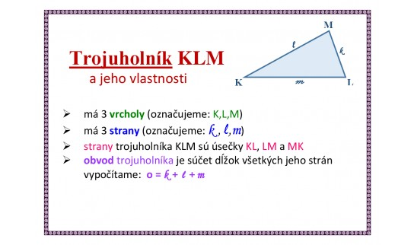
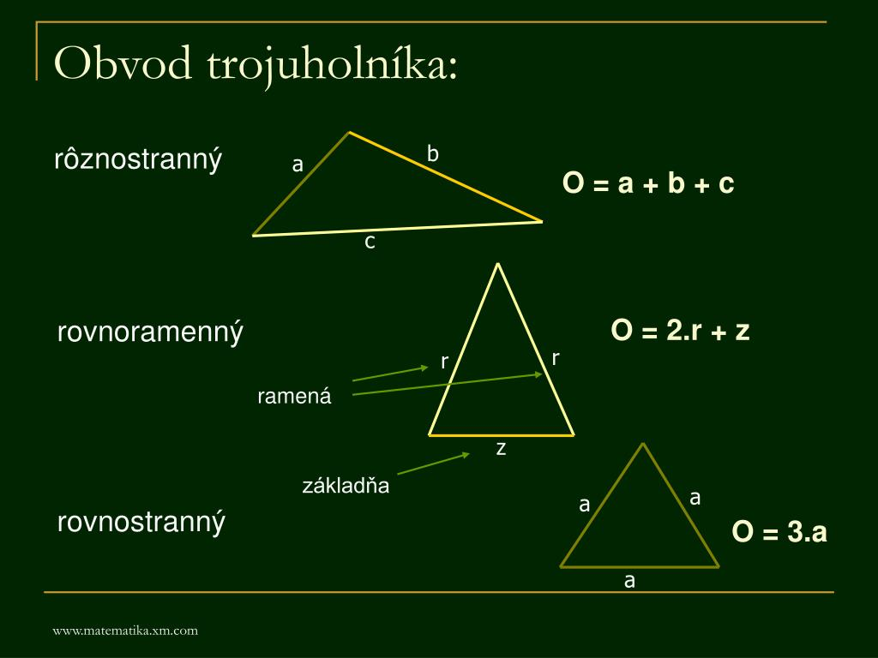
- Odmeraj dĺžky strán všetkých troch trojuholníkov v zelenom poli (pozri vyššie) a vypočítaj ich obvod.
- Vypočítaj obvod trojuholníka, ak jeho strana a = 50cm, b = 6dm, c = 700mm. (nezabudni načrtnúť trojuholník)
- Vypočítaj stranu v rovnostrannom trojuholníku, ak jeho obvod je 36cm.(v tejto úlohe delíme)
......................................................................................................................

♣ Vypočítaj nasledujúce úlohy. Precvičíš si tak obvod štvorca a obdĺžnika.
1, Koľko metrov pletiva potrebujeme na oplotenie záhrady tvaru obdĺžnika, ktorej jedna strana meria 38 m a druhá strana je o 14 metrov dlhšia?

2, ŠTVOREC: OBDĹŽNIK:
obvod | a | b
 | 1 cm | 2 cm
12 dm | 4 dm
obvod | a
 | 5 dm

♣ Príjemné počítanie. Po návrate do školy si úlohy spolu vyhodnotíme a oklasifikujem ich.

